

Родительский авторитет
Консультация для родителей
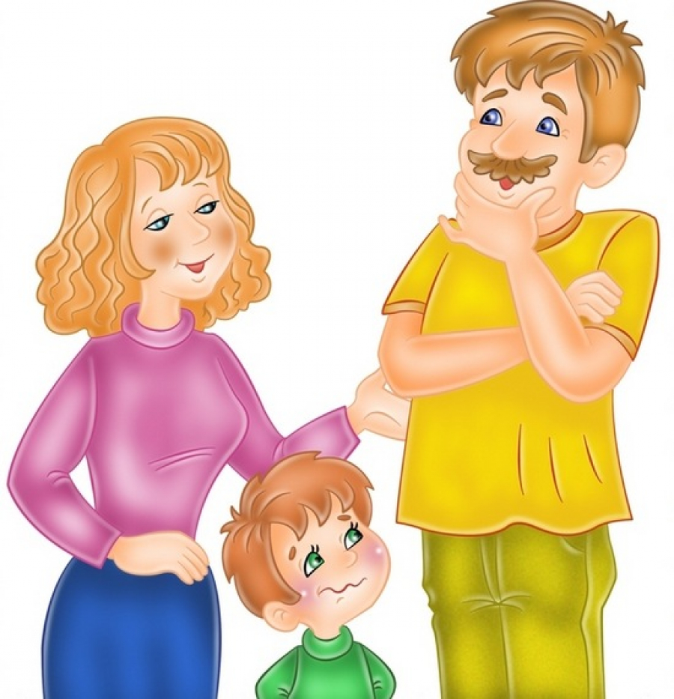
Авторитет не дается от природы. Смысл авторитета заключается в том, что он принимается как несомненное достоинство старшего, как его сила и ценность, видимые детскими глазами, и не требует никаких доказательств.
Отец и мать в глазах ребенка должны иметь авторитет. Но, к сожалению, в последнее время, часто встречаются родители, которые организуют свой авторитет на ложных основаниях. Существует несколько видов ложного авторитета.
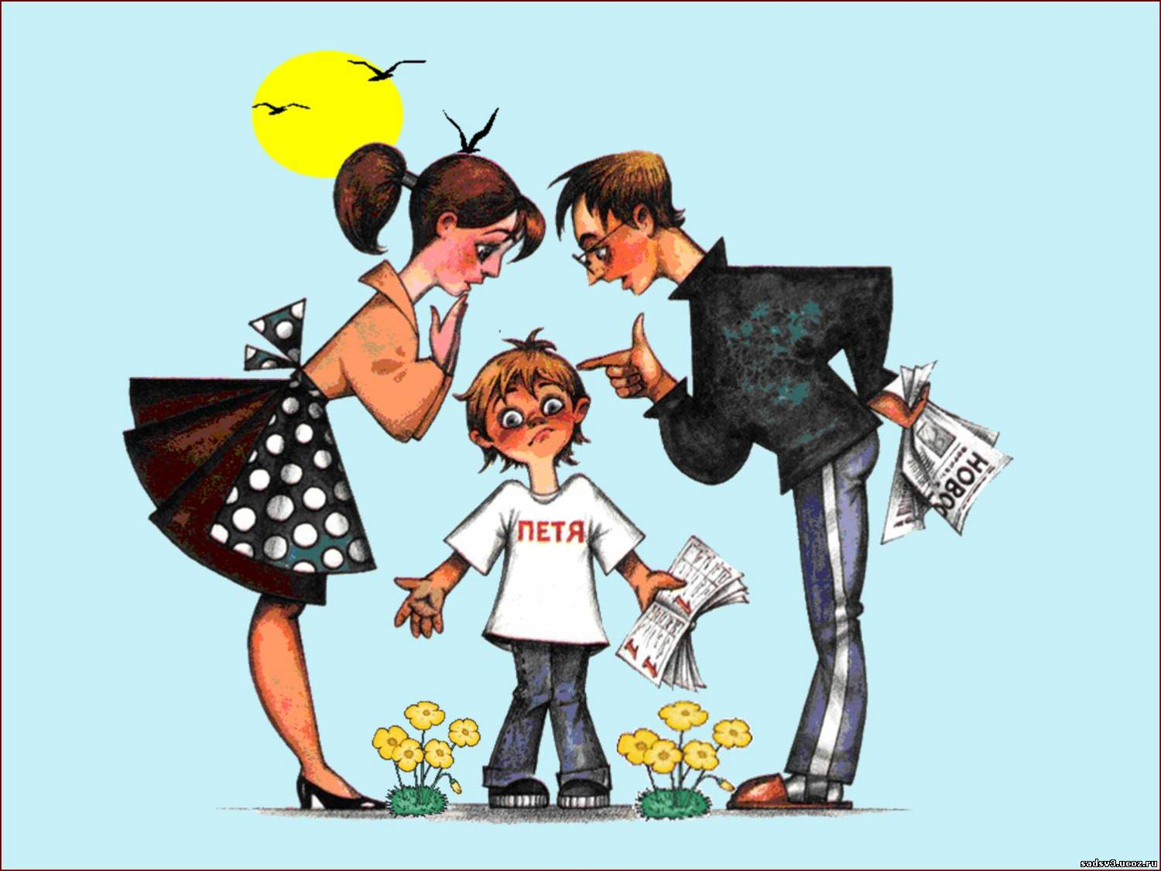
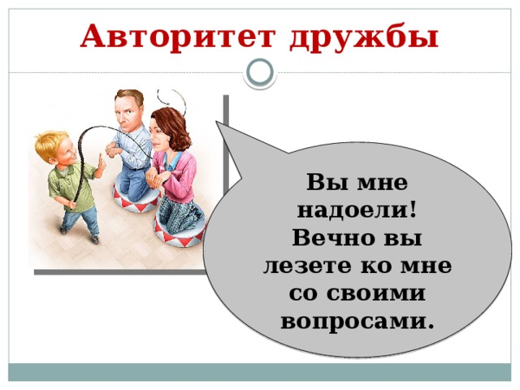
Мать и дочь, отец и сын не только могут быть, но и должны быть друзьями. Но все, же родители остаются старшими членами коллектива, а дети воспитанниками.
В том случае, когда дружба достигает крайних пределов, воспитание родителей прекращается.
Дети становятся «воспитателями» и начинают воспитывать родителей.

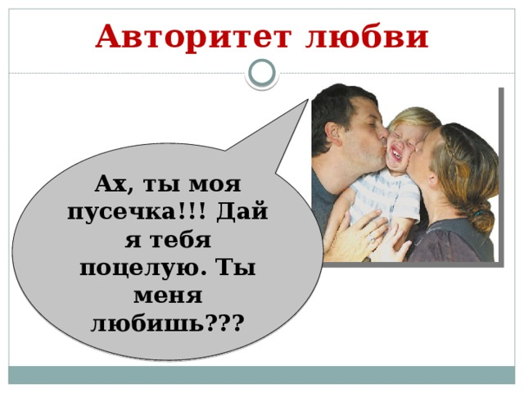Это самый неуемный авторитет. Детское послушание организуется через детскую любовь, но оно не вызывается излияниями и поцелуями, а лишь добротой, мягкостью и уступчивостью родителей. Мама и папа позволяют ребенку все, выступают в роли доброго ангела. Родители боятся конфликтов, предпочитают семейный мир и тишину. Но в действительности, дети в таких семьях начинают просто командовать родителями.

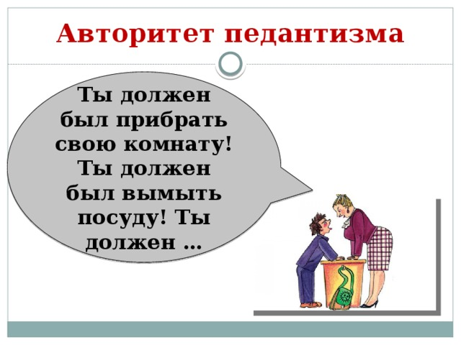
При таком виде авторитета родители выступают как бюрократы. Они больше внимания обращают на ребенка, работают с ним, они уверены, что их слово – святыня и дети должны с трепетом выслушивать их. Родители ничего не замечают вокруг себя, кроме своего бюрократического начальствования. Жизнь детей в таких семьях не замечают, она как бы проходит незаметно, мимо родителей.

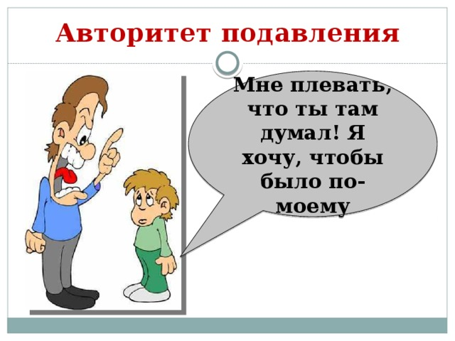
Таким видом авторитета больше всего страдают отцы. Если в семье отец всегда громко кричит, раздражается по каждому пустяку, при каждом случае хватается за ремень, за каждый проступок или вину ребенка обязательно наказывает, то это и есть авторитет подавления. Это самый страшный для ребенка вид авторитета.
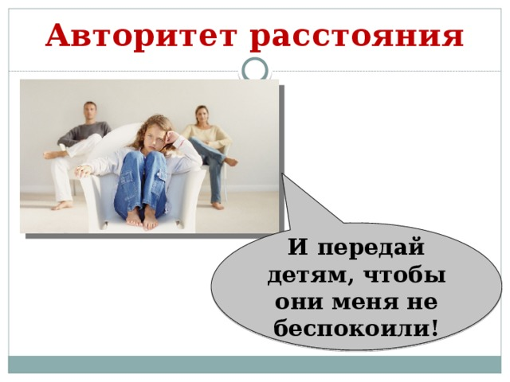
При таком виде авторитета дети больше времени проводят с дедушками и бабушками, в детском учреждении,чем с родителями. Они считают: чтобы дети слушались нужно меньше с ними разговаривать, находиться от них на расстоянии. Такие родители лишь изредка выступают в роли начальства. А воспитание сводится к покупке той или иной вещи, сладости. Такой вид авторитета не принесет никакой пользы.
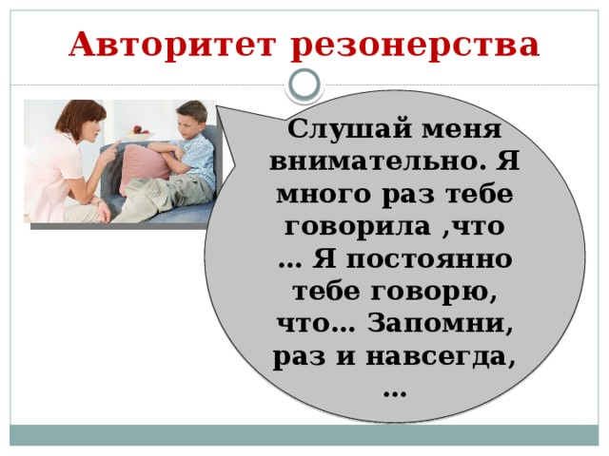
В этом случае родители просто заедают ребенка своими бесконечными нравоучениями, назиданиями, поучениями. Они забывают, что ребенок – не взрослый и имеет право на свою жизнь, которую надо уважать. Ребенок меньше всего хочет заниматься рассуждениями, он живет более эмоционально. Никакого авторитета родителей в резонерстве дети не видят.
Что же является главным основанием авторитета родителей? В чем должен состоять настоящий родительский авторитет?
Только и жизнь, и работа родителей, и их поведение! Родители всегда должны интересоваться жизнью детей, знать, что с ними происходит. Авторитет знания закономерно приведет к авторитету помощи. Ребенок может не попросить помощи, потому что не знает как это сделать. Вы сами должны прийти к нему на помощь. Помощь родителей не должна быть навязчивой, надоедливой, утомительной. А в некоторых случаях родителям необходимо дать право ребенку самому выбраться из затруднительной ситуации.
Важной линией родительского авторитета является - линия ответственности. Ребенок должен знать, что родители отвечают не только за себя, но и за него перед обществом и другими людьми. А в некоторых случаях требования родителей к детям должны быть выражены в самой строгой форме, не допускающей возражений.
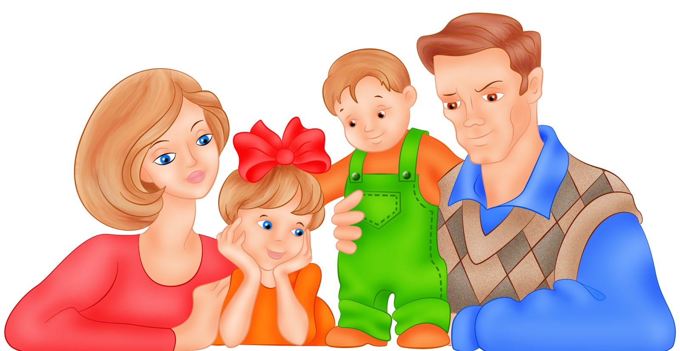
Родители должны правильно выбрать приоритеты и помнить, что плоды авторитарности в семье только поначалу кажутся сладкими, на самом деле их горечь проявится и отразится на родителях, которые выбрали авторитарность как способ общения со своими детьми в угоду своим жизненным установкам.
Родительский авторитет — это яркий свет который в любой жизненный ситуации будет освещать детям путь к своей семье, дому.
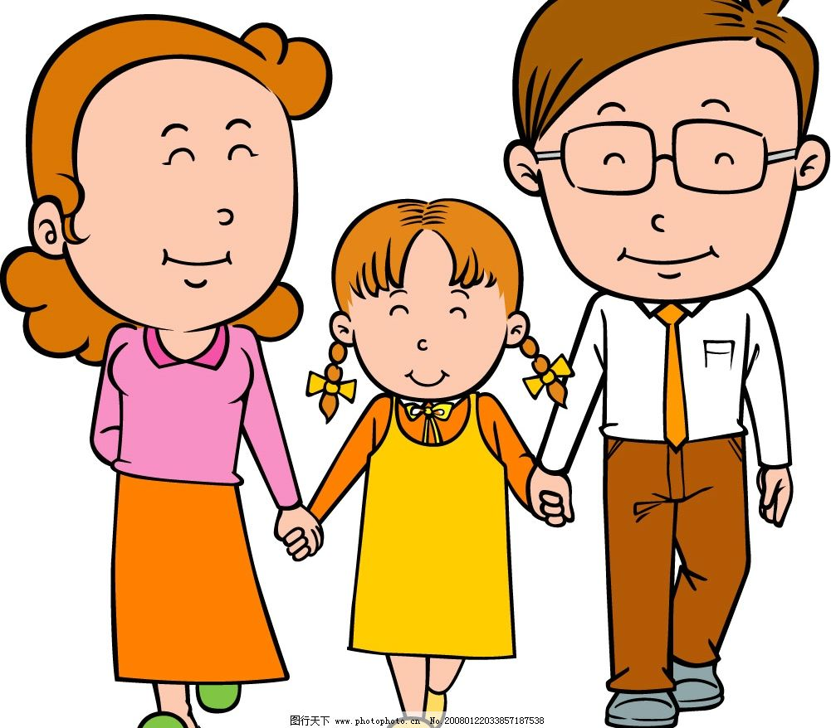

По материалам книги А. С. Макаренко «Книга для родителей»

